註冊

<https://dashboard.heroku.com/>

Create一個Project Name，之後把檔案上傳到Git空間後，按照以下CLI指令執行

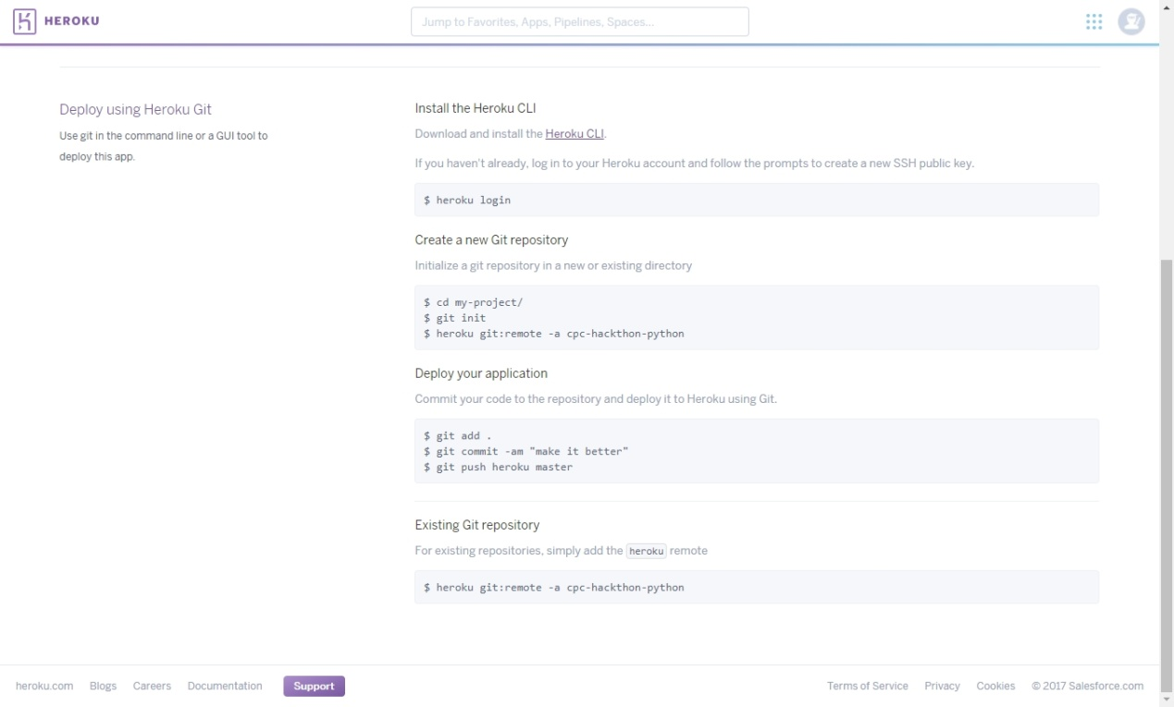

<https://devcenter.heroku.com/articles/heroku-cli#download-and-install>

64bits

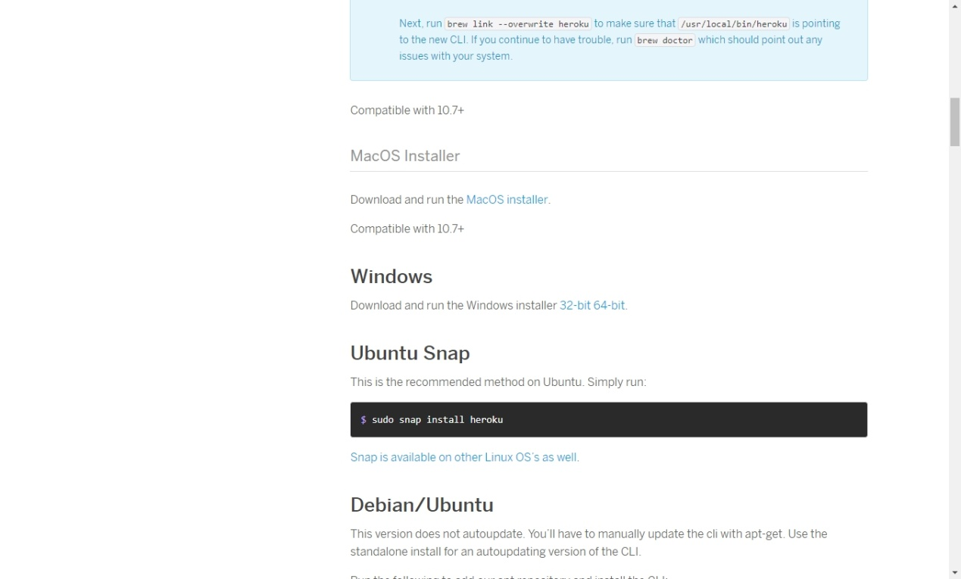

安裝完後，命令提示視窗

heroku --version

接著再請你使用你的 cmd (命令提示字元) 輸入你的 Heroku 帳號 和 密碼

heroku login

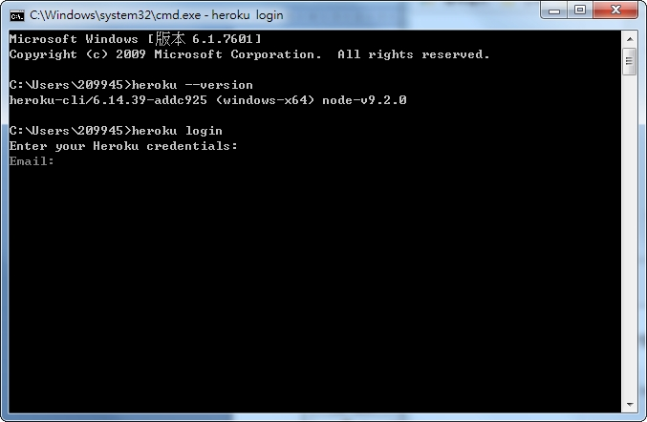

在 Heroku 裡，官方使用 Gunicorn 來啟動 web server

$ pip install pipenv

$ pipenv install gunicorn

Ref.

Deploying Python Applications with Gunicorn

<https://devcenter.heroku.com/articles/python-gunicorn>

* 創造 Heroku application

方法一 :

使用命令提示字元輸入以下指令

heroku create

P.S 你看到的網址會和我看到的不一樣，請輸入你看到的

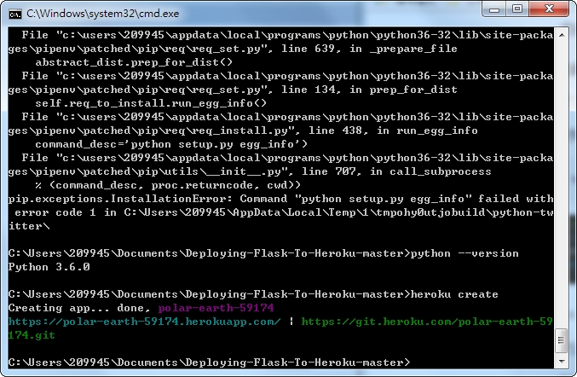

* 初始化

使用你的 cmd (命令提示字元) 切換到目錄底下，先著初始化

git init

Deploying……

指定 Remote

heroku git:remote -a polar-earth-59174

這些指令你可以在 web app 裡的 deploy 看到

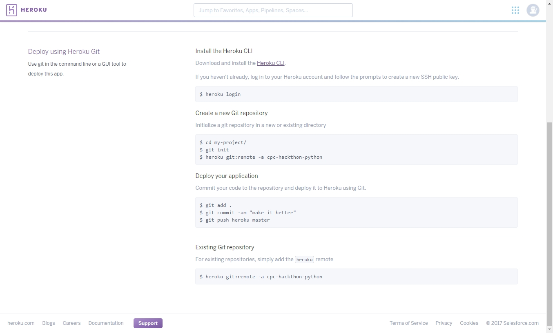

Deploy Finish.

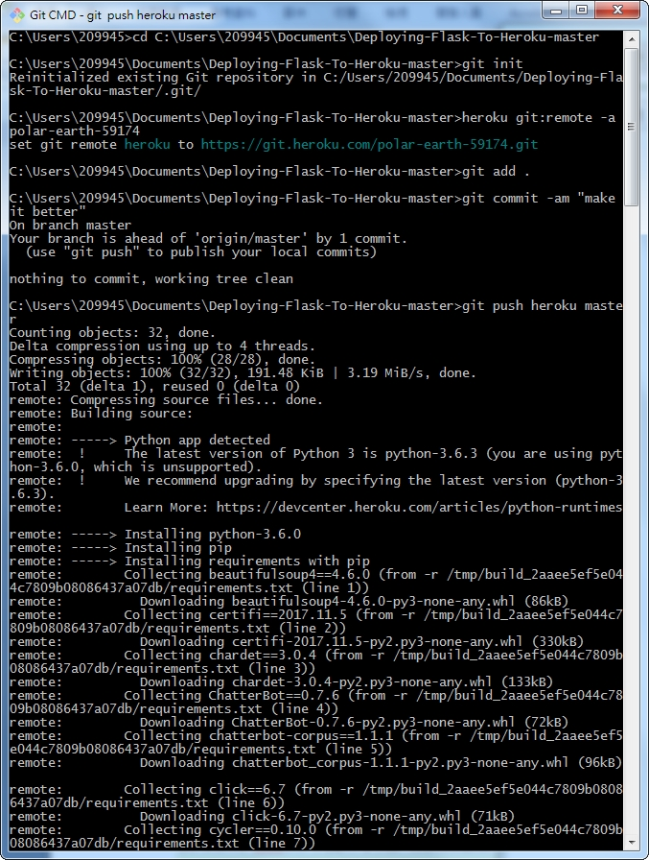

<https://dashboard.heroku.com/apps/polar-earth-59174/logs>

* 如何在 heroku 上使用 database

請先到下列網址建立 database heroku addons <https://elements.heroku.com/addons>

你會看到很多 db ，這裡用 Heroku Postgres 當作範例

右邊Install Heroku Postgres

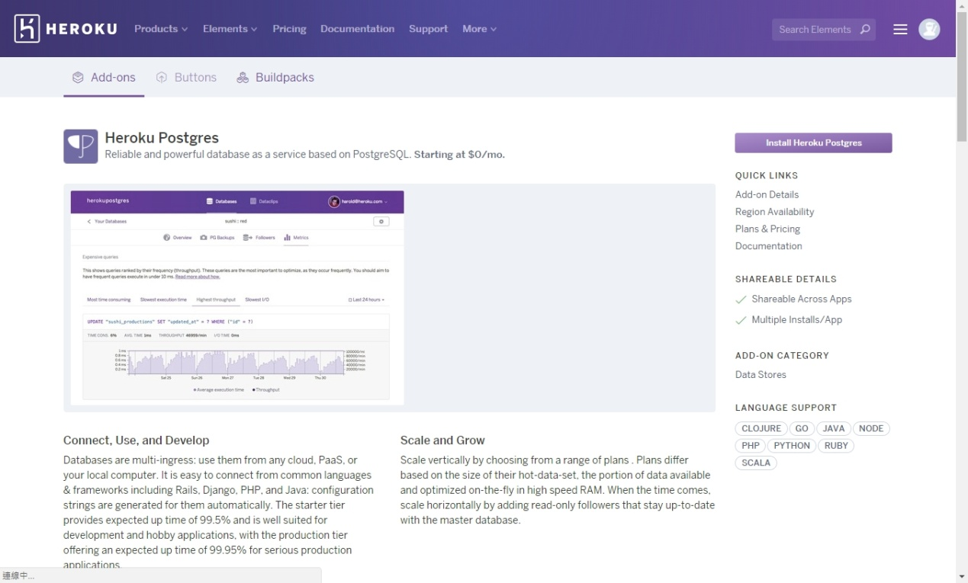

Next Step: 選擇你的 db 是要給哪個專案用的

Next Step: 選擇Free方案

**Successful**

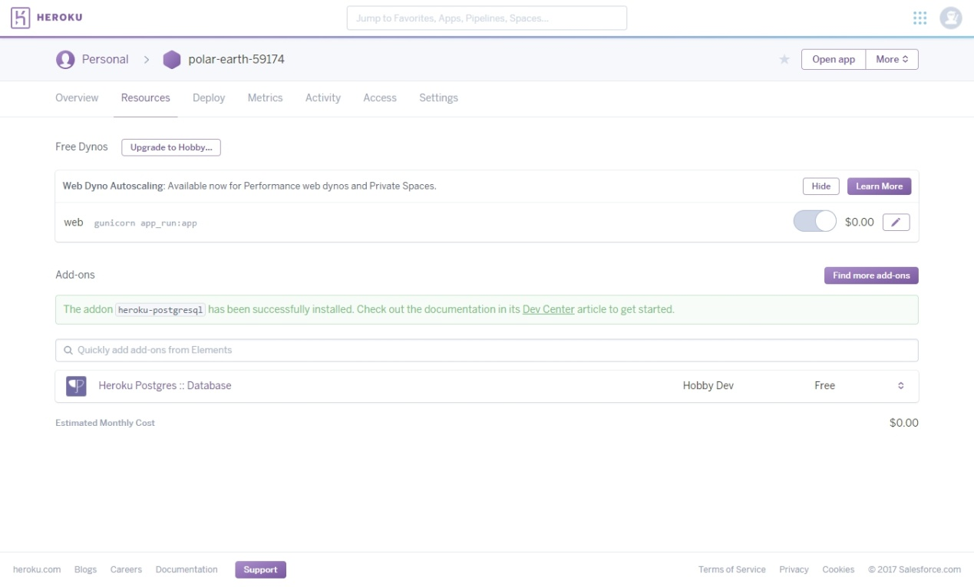

接著按 Settings > View Credentials

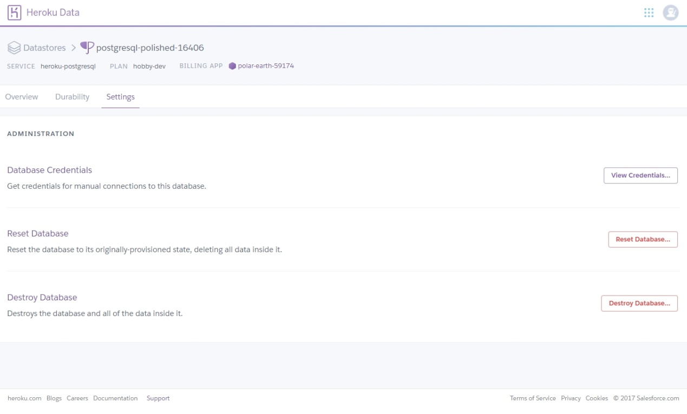

可以看到自己 db 的一些資料，包含 帳號、密碼 資訊